Група БЦ – 17
Тема заняття. Усвідомлення правил ТБ, дотримання інструкцій, попереджень. Комп’ютерний переклад іншомовної інформації.
Посткомп’ютерне редагування перекладу.
Література: робочий зошит «Ділова англійська мова» /укладач Бурик Л. М./

Завдання для виконання:
1. Завдання виконується письмово.
2. Студенти перекладають текст з допомогою комп’ютера.
3. Редагують комп’ютерний переклад та записують.

Top Safety Measures at Construction Sites
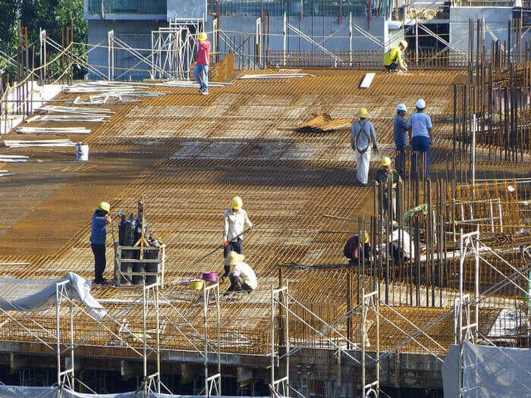
Some of the potential hazards that construction workers face every day include:
- Falls from heights
- Scaffold collapse
- Electrocution and arc blast/flash
- Trench collapse
- Repetitive motion injuries
- Failure to use the required PPE (Personal Protective Equipment)
Every employer is required by law to ensure the safety and health of their workers, regardless of the industry or their occupation. Construction workers are particularly exposed to high-risk environments that pose dangers which need to be addressed. If you’re a construction site manager or project manager, it’s your responsibility to take the right safety measures to safeguard the work site from unnecessary dangers or hazards.
Here are the top construction site safety procedures you should have in place for construction sites:

Do a Thorough Worksite Evaluation
Analyze Your Worksite or Worksites
Regularly analyze your work site to identify any potential hazards and come up with an effective way or plan to eliminate them. Be aware of the main potential hazards in construction sites:
- Electrocution
- Falls
- Caught-between or caught-in
- Struck-by
If workers are carrying out their work without the proper protective equipment, identify the problem and let them know. If workers are struggling to complete certain tasks safely, prioritize on the specific issue in your training program.
Check Equipment, Tools and Machines
Before any work commences, you should always check construction equipment, tools and machines in the construction site to ensure they’re safe for use. For instance, conducting proper planning and staging before starting the day ensures that employees have the right tools and equipment they need for their work.
Use Clear Signage
It’s important to use clear signage so that all construction site safety procedures are known, including a 24-hour emergency number and clear directions to the site office. Visible signage helps workers remember and understand safety protocols that need to be followed at all times. There should be clear signage for site amenities as well as first aid and emergency fire equipment.
Site Security
Ensure proper construction site security. Restricted site access is not just about preventing equipment theft or damage. You should have security measures in place that restrict access to the work site outside of working hours to protect workers or any other person from potential construction hazards. Strict safety and security protocols must always be followed.

Provide Proper Training
Training is a key part of ensuring workplace safety in all industries. Many project managers assume that all workers are aware of the construction site safety procedures of a working site. Failing to provide training to workers, whether working only for a few days or months to come, is one of the contributing factors to rising cases of injuries and fatalities in construction sites.
Based on worksite analysis, develop a simple training plan for your workers. It’s advisable to have more than one category. E.g.
- Safety training on new equipment
- Safety training for new workers
- Safety training refresher courses for existing workers
- Safety training updates for all employees
Your training plan should prioritize on the most common mistakes, safety risks and incidents that you’ve noted in a specific area. The training program should be simple but effective.
Provide Training in an Easy Format

Тема заняття. Усвідомлення правил ТБ, дотримання інструкцій, попереджень. Комп’ютерний переклад іншомовної інформації.
Монологічне повідомлення професійного характеру.
Література: робочий зошит «Ділова англійська мова» /укладач Бурик Л. М./

Завдання для виконання:
1. Завдання виконується усно та письмово.
2. Студенти складають повідомлення з теми « Техніка безпеки будівельника». Обсяг 10-12 речень.
3. Готують усне повідомлення з теми (10-12 фраз)

Тема заняття. Доповідь-презентація по спеціальності.
Література: підручник Англійська мова для технічних навчальних закладів /Л.М. Бурик, О.О. Ліщинська, Н.В. Переверза, під загальною редакцією О.В.Холошенко. – Кривий Ріг: 2015. – 129 с.
Завдання для виконання:
1. Студенти складають презентацію з 5-6 слайдів по спеціальності.
2. Представляють усну доповідь до презентації. Доповідь має складатись з :
10-12 фраз – 10-12 балів, за умови грамотного та змістовного висловлювання з теми;
7-9 фраз – 7-9 балів;
5-6 фраз – 5-6 балів.
4 бали – за умови зданої презентації, без усного захисту.

